附件1:

临夏州东乡族自治县春台乡人民政府2021年度部门决算情况说明

目 录

第一部分 部门（单位）概括
一、 部门职责
二、 机构设置
第二部分 2021年度部门（本单位）决算表
一、收入支出决算总表
二、收入决算表
三、支出决算表
四、财政拨款收入支出决算总表
五、一般公共预算财政拨款支出决算表
六、一般公共预算财政拨款基本支出决算明细表
七、一般公共预算财政拨款“三公”经费支出决算表
八、政府性基金预算财政拨款收入支出决算表
九、国有资本经营预算财政拨款支出决算表
第三部分 2021年度部门决算情况说明
一、收入支出决算总体情况说明
二、收入决算情况说明
三、支出决算情况说明
四、财政拨款收入支出决算总体情况说明
五、一般公共预算财政拨款支出决算情况说明
六、一般公共预算财政拨款基本支出决算情况说明
七、一般公共预算财政拨款“三公”经费支出决算情况说明
八、 机关运行经费支出情况说明
九、 国有资产占用情况说明
十、 政府采购支岀情况说明
十一、政府性基金预算财政拨款收支决算情况说明
十二、国有资本经营预算财政拨款支出情况说明
十三、预算绩效情况说明
第四部分 名词解释
第一部分 部门（单位）概括
（一） 职能职责
东乡族自治县自然资源局（简称县自然资源局）是东乡县政府工作部门。县不动产登记管理局。县自然资源局贯彻落实党中央和省、州及县委关于自然资源工作的方针政策和决策部署 ，在履行职责过程中坚持和加强党对自然资源工作的集中统一领导。履行全民所有土地、矿产 、湿地、水等自然资源资产所有者职责和所有国土空间用途管制职责；拟定自然资源和国土空 间规划及测绘等地方性文件办法和县政府规章草案并监督检查执行情况；负责全县自然资源调 查监测评价、统一确权登记、自然资源资产有偿使用、自然资源的合理开发利用、建立全县空 间规划体系并监督实施、统筹全县国土空间生态修复、组织全县实施最严格的耕地保护制度、 管理全县地质勘查行业和地质工作、落实综合防灾减灾规划相关要求、组织编制地质灾害防治 规划和防护标准并指导实施、矿产资源管理、测绘地理信息管理、推动全县自然资源领域科技 发展，根据授权，对乡镇政府落实自然资源和国土空间规划的重大方针政策、决策部署及法律法规执行情况进行监督检查； 贯彻落实党中央、省州及县委关于林业与草原工作的方针政策和决策部署；贯彻执行国家有关林业与草原的方针、政策和法律法规、承担林业与草原发展建设、保护提供技术支持和服务保障等事务性工作。
（二） 机构设置
东乡族自治县自然资源局共有编制97名，其中行政编制11名，年末实有人数101名；下设综合办公室、空间规划股、用途管制股、生态修复股、自然资源测绘调查和确权股、 自然资源监督管护股。
第二部分 2021年度部门（本单位）决算报表

表一：收入支出决算总表
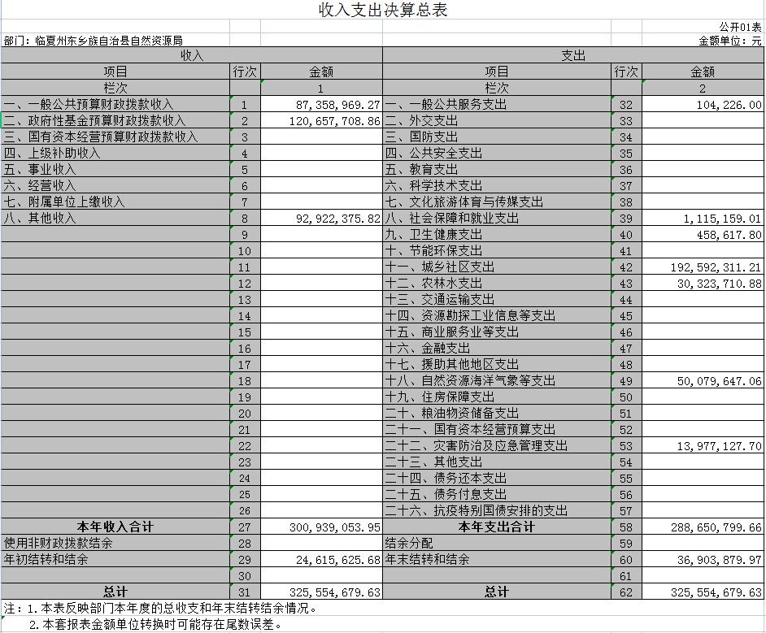

表二：收入决算表
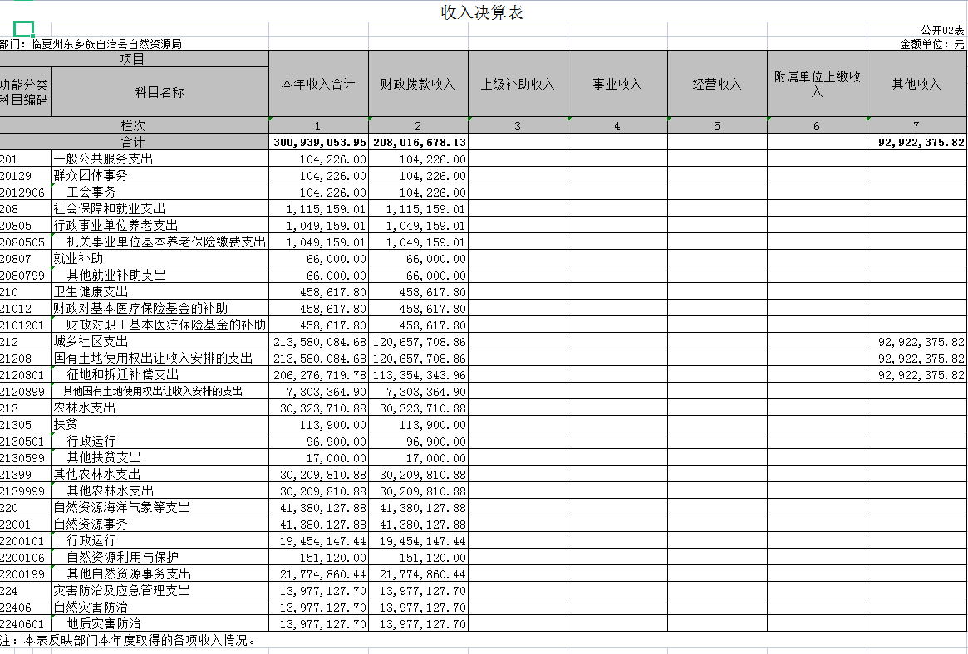

表三：支出决算表
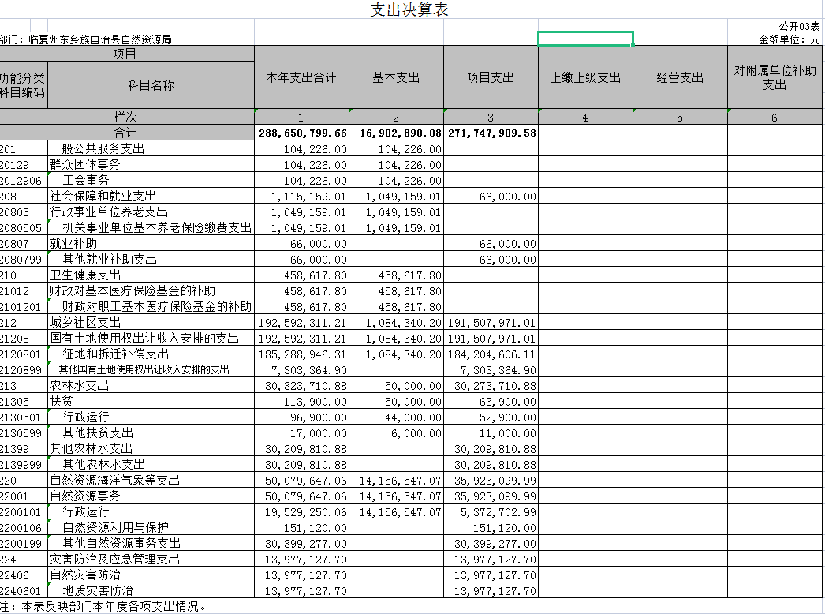

表四：财政拨款收入支出决算总表
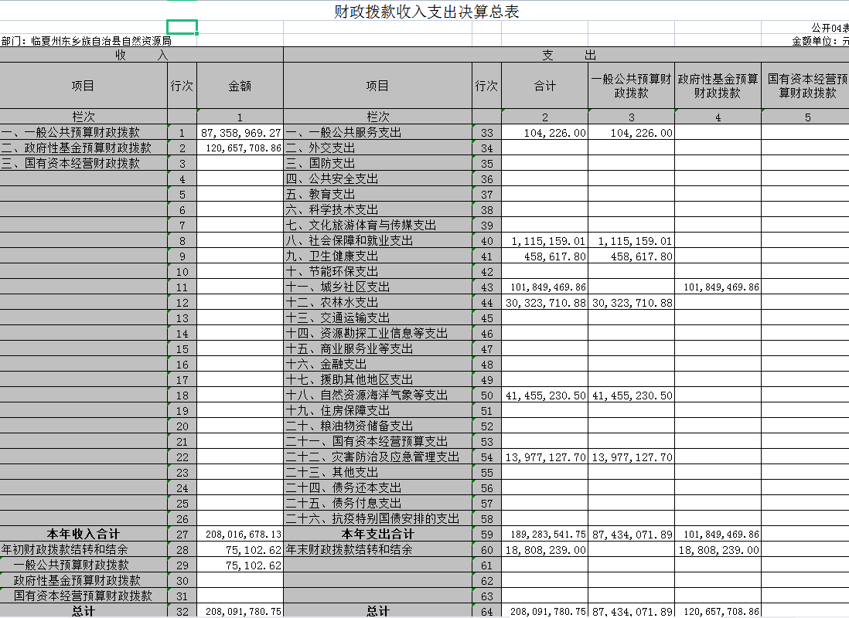

表五：一般公共预算财政拨款支出决算表
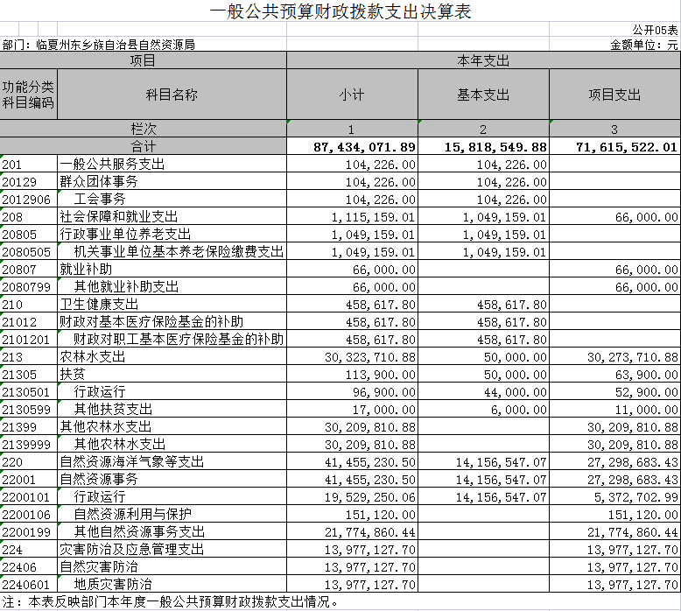

表六：一般公共预算财政拨款基本支出决算明细表
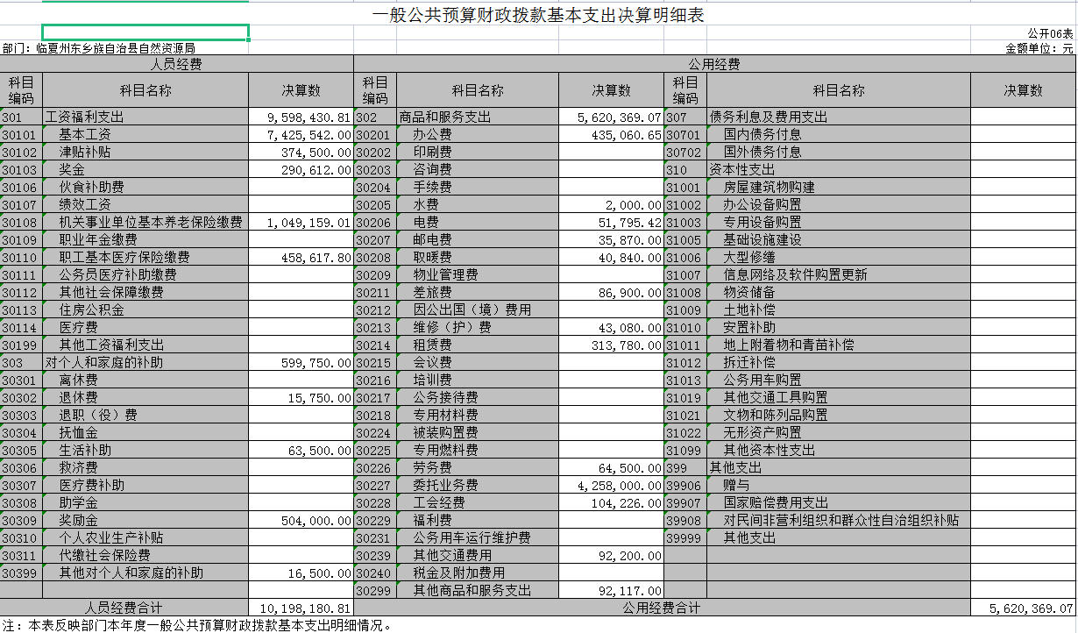

表七：一般公共预算财政拨款“三公”经费支岀决算表
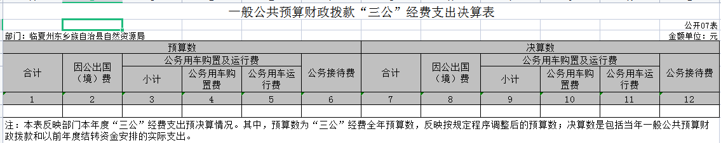

表八：政府性基金预算财政拨款收入支出决算表
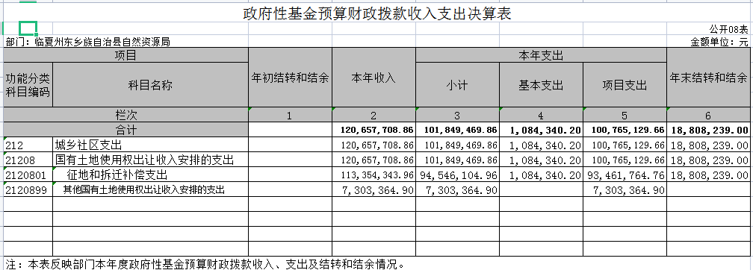

表九：国有资本经营预算财政拨款支出决算表
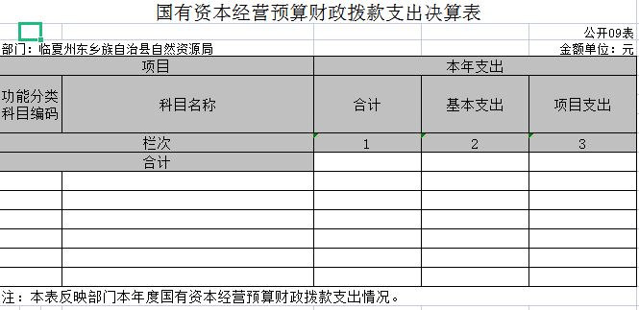

- 2021年度部门决算情况说明
一、收入支出决算总体情况说明
本单位2021年度收入总计325554679.63元，支出总计325554679.63元，与2020年决算数相比，收入减少35326858.46元，减少9.7%，支出减少35326858.46元，减少9.7%。主要原因是项目减少，收入支出相应减少。
二、收入决算情况说明
本单位2021年度收入合计300939053.95元，其中：财政拨款收入87358969.27元，占29.03%；政府性基金预算财政拨款收入120657708.86元，占40.1%，其他收入92922375.82元，占30.87%;
三、支出决算情况说明
本单位2021年度支出合计288650799.66元，其中：一般公共服务支出104226元，占0.03%；社会保障和就业支出1115159.01元，占0.39%；卫生健康支出支出458617.8元，占0.16%；城乡社区支出192592311.21元，占66.72%；农林水支出支出30323710.88元，占10.5%；自然资源海洋气象等支出50079647.06元，占17.35%；灾害防治及应急管理支出13977127.7元，占4.84%；
四、财政拨款收入支出决算总体情况说明
本单位2021年度财政拨款收入208016678.13元，较上年决算数减少20517173.34元，减少8.29%。主要原因是专项费用和人员经费减少，收入相应减少。较年初预算数增加63624987.58元，增加20.8%。主要原因是专项费用和人员经费增加，收入支出相应增加。
本单位2021年度财政拨款支出189283541.75元，较上年决算数增加44891851.2元，增长31.1%。主要原因是专项费用和人员经费增加，支出相应增加。
五、一般公共预算财政拨款支出决算情况说明
2021 年度一般公共预算财政拨款支出87434071.89元，占本年支出的 100%，较上年决算数增加1885182.35元，增长22.11%。主要原因是专项费用和人员经费增加，支出相应增加。
主要用于以下几个方面：
一般公共服务支出104226元，占0.12%,较年初预算数减少191670.48元，主要原因是人员减少；
社会保障与就业支出1115159.01元，占1.26%,较年初预算数减少1281602.48元，主要原因是年中人员减少;
卫生健康支出458617.8元，占0.55%,较年初预算数增加529181.76元，主要原因是人员增加;
农林水支出30323710.88元，占34.68%,较年初预算数增加 18087196.88元，主要原因是预算追加。
自然资源海洋气象等支出41455230.5元，占47.41%,较年初预算数增加29128549.5元，主要原因是预算追加。
灾害防治及应急管理支出13977127.7元，占15.95%,较年初预算数增加 13977127.7元，主要原因是预算追加。
六、一般公共预算财政拨款基本支出决算情况说明
本单位2021年度一般公共财政拨款基本支出15818549.88元。其中：人员经费10198180.81元，较上年减少 元，主要原因是人员减少。人员经费用途主要包括基本工资、津贴补贴、奖金、社会保障缴费等。公用经费5620369.07元，公用经费用途主要包括办公费、电费、水费、取暖费、劳务费、其他交通费用等）。
七、 一般公共预算财政拨款“三公”经费支出决算情况说明
（一）“三公”经费财政拨款支出总体情况说明
2021年度本单位“三公”经费年初预算数为0元，支出决算数为0元，较年初预算数减少0元，主要原因是只运行垃圾车辆。
（二）“三公”经费财政拨款支出决算具体情况说明
2021年度本单位因公出国（境）费用年初预算数为0元，支出决算数为0元。
公务用车购置及运行维护费年初预算数为0元，支出决算数0元,费用支出较年初预算数减少0元，主要原因是只运行垃圾车辆。
其中：公务用车购置费年初预算数为0元，支出决算数为0元,0
公务用车运行维护费年初预算数为0元，支出决算数为0元。
公务接待费年初预算数为0元，支出决算数为0元。
（三）“三公”经费财政拨款支出决算实物量情况
2021年度本单位因公出国（境）共计0个团组，0人；公务用车购置0辆，公务车保有量为0辆；国内公务接待0批次，0人，其中：国内外事接待0批次，0人；国（境）外公务接待0批次，0人。2021年度本部门本单位人均接待费0元，车均购置费0元，车均维护费0元。
- 机关运行经费情况说明
2021年本单位机关运行经费支出39.2万元，机关运行经费主要用于开支主要用于办公费、水电费、取暖费、劳务费、其他交通费用等机关运行经费较2020年增加0元，增长0%
九、国有资产占用情况说明
截至2021年12月31日，本单位共有车辆3辆，其中：主要领导干部用车0辆、机要通信用车0辆、应急保障用车0辆、执法执勤用车0辆、特种专业技术用车其0辆、离退休干部用车0辆、其他用车0辆,其他用车主要是垃圾车。单价50万元以上通用设备0台（套），单价100万元以上专用设备0台（套）。
十、政府采购支出情况说明
2021年本单位政府采购支出合计152689元，其中：政府釆购货物支出152689元、政府采购工程支出0元、政府釆购服务支出0元。
十一、政府性基金预算财政拨款收支决算情况说明
2021年度政府性基金预算财政拨款收入120657708.86元，支出101849469.86元，结余18808239元.主要用于项目征地款。
十二、国有资本经营预算财政拨款支出情况说明
本单位2021年度没有使用国有资本经营预算安排的支出。
- 预算绩效情况说明
（一）预算绩效管理工作开展情况：东乡族自治县自然资源局，成立于2019年2月。是东乡县政府组成部门，为正科级。县自然资源局贯彻落实中央、省、州关于统一行使全民所有自然资源资产所有者职责，统一行使所有国土空间用途管制和生态保护修复职责的要求，按照省委省政府、州委州政府、县委县政府的部署，发挥国土空间规划的管控作用，进一步加强自然资源的保护和合理开发利用，建立健全源头保护和全过程修复治理相结合的工作机制，实现整体保护、系统修复、综合治理。创新激励约束并举的制度措施，推进自然资源节约集约利用。进一步精简下放有关行政审批事项、强化监管力度，充分发挥市场对资源配置的决定性作用，更好发挥政府作用，强化自然资源管理规则、标准、制度的约束性作用，推进自然资源确权登记和评估的便民高效。
根据《中华人民共和国土地管理法实施条例》、《甘肃省土地征收程序暂行规定》等法律法规及州政府办《关于进一步规范征地管理工作的通知》（临州办发〔2021〕88号）文件精神，依法依规全面开展土地征收工作，结合东乡县实际，进一步盘活土地市场和加大对储备土地资源的整合力度，提高东乡县土地利用率。2021年共发放征地补偿款15236万元，征收土地面积5020.2896亩，涉及项目47个，被征地农民4563户。通过甘肃省农村信用合作联社、邮储银行、甘肃银行存折形式发放给被征地农民。
东乡县沿洮河经济带开发建设项目涉及达板镇达板村、上科妥村、下科妥村、甘家村、崔家村、拱北滩村、红庄村、舀水村、陈家村、红柳村、黑石山村等11个村。截至目前共完成征地8916.665亩（其中前期征地8120.284亩，涉及5504户20418人，近期征地796.381亩），征地补偿款共计8.8606亿元，已发放征地补偿款8.1199亿元，未发放征地补偿款0.7407亿元。
临洮（安家咀）至临夏一级公路建设项目涉及达板镇、果园镇等10个乡镇42个村，征地面积4758.581亩，征地补偿款共计29054.7349万元
唐达二级公路建设项目涉及达板镇达板社区、红庄村、红柳村、舀水村、黑石山村，唐汪镇唐家社区、汪家社区、马巷村、张家村、舀水村、胡浪村、白咀村、河沿村、塔石沟村、照壁山村等2个乡镇15个村，共计1152户5318人，征地面积712.584亩，征地补偿款共计3135.0689万元。
东塬农家乐群项目涉及东塬乡东塬村、林家村，共115户625人，征地面积153.308亩，征地补偿款共计921.8172万元，
黑石山建材厂项目位于唐汪镇张家村、马巷村交界处，共涉及36户138人，征地面积85.169亩，其中：旱地41.42亩，未利用地43.749亩，补偿款已全部发放。
唐汪污水处理厂项目位于唐汪镇白咀村，共涉及62户287人，总征地面积水浇地41.607亩，补偿款已全部发放，。
东乡县南阳渠提质增效及水系连通工程项目涉及达板镇上科妥村、那勒寺镇上哈力村、达板空村，共162户578人，征地面积130.654亩，征地补偿款已发放490.4734万元。
林家遗址文物保护利用设施建设项目位于东塬乡林家村，共涉及3户14人，征地面积3.891亩，补偿款已全部发放，共计发放征地补偿款22.4247万元。
河滩镇出备用地涉及河滩镇尕常社区，共46户177人，征地面积32.37亩，补偿款已全部发放，共计发放征地补偿款393.048万元。
东乡县城污水处理厂提标改造扩建项目位于锁南镇八牙村，共涉及29户149人，征地面积18.752亩，征地补偿款共计117.688万元，未发放。
东乡下王家遗址公园建设项目位于锁南镇王家村，共涉及6户31人，征地面积19.729亩，补偿款已全部发放，共计发放征地补偿款120.574万元。
（2）绩效产出目标
资金直补受益移民4563人，项目扶持收益人口20060人。
绩效目标：到2021年年底，47个项目征地工作全部完工，资金拨付比例达到80%。
（3）效益目标
通过资金直补和项目扶持的方式，使群众的生产生活条件逐步改善，人均可支配收入逐年增加。通过实施农田水利、生产开发、人居环境整治等项目，使移民村农产业得以发展，移民居住环境得到改善，不稳定因素逐步化解，上访事件大幅减少,移民思想逐步稳定。
第四部分 名词解释
一、财政拨款收入：指本年度从本级财政部门取得的财政拨款，包括一般公共预算财政拨款和政府性基金预算财政拨款。
二、事业收入：指事业单位开展专业业务活动及其辅助活动取得的现金流入；事业单位收到的财政专户实际核拨的教育收费等资金在此反映。
三、经营收入：指事业单位在专业业务活动及其辅助活动之外开展非独立核算经营活动取得的现金流入。
四、其他收入：指单位取得的除“财政拨款收入”、“事业收入”、“经营收入”等以外 的收入，包括未纳入财政预算或财政专户管理的投资收益、银行存款利息收入、租金收入、捐赠收入，现金盘盈收入、存货盘盈收入、收回已核销的应收及预付款项、无法偿付的应付及预收款项等。各单位从本级财政部门以外的同级单位取得的经费、从非本级财政部门取得的经费，以及行政单位收到的财政专户管理资金反映在本项内。
五、用事业基金弥补收支差额：指事业单位在当年的“财政拨款收入”、“事业收入”、“经营收入”、“其他收入”等不足以安排当年支出的情况下，使用以前年度积累的事业基金（事业单位当年收支相抵后按国家规定提取、用于弥补以后年度收支差额的基金）弥补本年度收支缺口的资金。
六、年初结转和结余：指单位上年结转本年使用的基本支出结转、项目支出结转和结余、经营结余。
七、结余分配：指单位按照国家有关规定，缴纳所得税、提取专用基金、转入事业基金等当年结余的分配情况。
八、年末结转和结余：指单位结转下年的基本支出结转、项目支出结转和结余、经营结余。
九、基本支出：指为保障机构正常运转、完成日常工作任务而发生的人员经费和公用经费。其中：人员经费指政府收支分类经济科目中的“工资福利支出”和“对个人和家庭的补助”；公用经费指政府收支分类经济科目中除“工资福利支出”和“对个人和家庭的补助”外的其他支出。
十、项目支出：指在基本支出之外为完成特定行政任务和事业发展目标所发生的支出。
十一、经营支出：指事业单位在专业业务活动及其辅助活动之外开展非独立核算经营活动发生的支出。
十二、“三公”经费： 指用一般公共预算财政拨款安排的因公出国（境）费、公务用车购置及运行维护费、公务接待费。其中，因公出国（境）费反映单位公务出国（境）的国际旅费、国外城市间交通费、住宿费、伙食费、培训费、公杂费等支出；公务用车购置费反映单位公务用车购置支出（含车辆购置税）；公务用车运行维护费反映单位按规定保 留的公务用车燃料费、维修费、过路过桥费、保险费、安全奖励费用等支出；公务接待费反映单位按规定开支的各类公务接待（含外宾接待）支出。
十三、机关运行经费：为保障行政单位（含参照公务员法管理的事业单位）运行用于购买 货物和服务等的各项公用经费，包括办公及印刷费、邮电费、差旅费、会议费、福利费、日常维护费、专用材料及一般设备购置费、办公用房水电费、办公用房取暖费、办公用房物业管理费、公务用车运行维护费以及其他费用。
十四、工资福利支出（支出经济分类科目类级）：反映单位开支的在职职工和编制外长期聘用人员的各类劳动报酬，以及为上述人员缴纳的各项社会保险费等。
十五、商品和服务支出（支出经济分类科目类级）：反映单位购买商品和服务的支出（不包括用于购置固定资产的支出、战略性和应急储备支出）。
十六、对个人和家庭的补助（支出经济分类科目类级）：反映用于对个人和家庭的补助支出。
十七、其他资本性支出（支出经济分类科目类级）：反映非各级发展与改革部门集中安排的用于购置固定资产、战略性和应急性储备、土地和无形资产，以及构建基础设施、大型修缮和财政支持企业更新改造所发生的支出。
附件1：2021年度部门决算公开表（9张）

